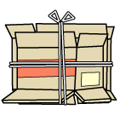
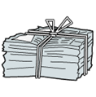
古紙類のリサイクルにご協力を
回覧


【 】では、分別収集をはじめ皆さまのご協力を得て、リサイクルを推進しています。今後も古紙類の集団回収を積極的にご利用いただきますよう、お願いいたします。

～古紙回収活動について～

● 回収日時 ： 毎月 第( )の( )曜日
当日( ： )までにお出しください
● 出せるもの ： □新聞 □雑誌・雑がみ □ダンボール
□古布(古着) □アルミ缶 □リターナブルびん
● 出し方 ： 古紙は紐等でひとまとまりに、その他はごみ袋等に入れて
● 排出場所 ： 裏面をご覧ください
※ 前日からの排出はせず、排出時は近隣へご迷惑のないようご配慮ください。

お願い
回収した古紙類は資源として売却できるほか、回収量に応じて市役所から奨励金が交付され、団体の活動資金となります。
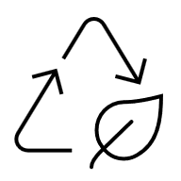
限りある資源の有効活用をはじめとした、環境への負荷を減らす活動にご理解をいただき、ぜひ古紙類の分別排出にご協力をいただきますようお願いいたします。
回 覧

団体名【 】

